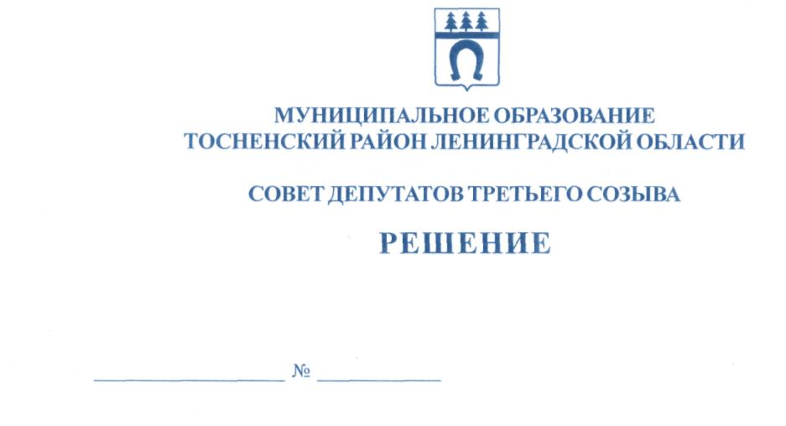

31.01.2018 175

О назначении членов конкурсной комиссии
по проведению конкурса на замещение должности
главы администрации муниципального образования
Тосненский район Ленинградской области,
назначаемого по контракту

В соответствии со ст. 37 ФЗ от 06.10.2003 № 131-ФЗ «Об общих принципах организации местного самоуправления в Российской Федерации», решениями совета депутатов муниципального образования Тосненский район Ленинградской области от 31.08. 2018 № 174 «О проведении конкурса на замещение должности главы администрации муниципального образования Тосненский район Ленинградской области, назначаемого по контракту», от 02.10.2014 № 6 «Об установлении общего числа членов конкурсной комиссии по проведению конкурса на замещение должности главы администрации муниципального образования Тосненский район Ленинградской области, назначаемого по контракту» совет депутатов муниципального образования Тосненский район Ленинградской области

РЕШИЛ:

1. Назначить членами конкурсной комиссии по проведению конкурса на замещение должности главы администрации муниципального образования Тосненский paйoн Ленинградской области, назначаемого по контракту:
1.1. Сергеева Игоря Анатольевича, депутата совета депутатов муниципального образования Тосненский район Ленинградской области, главу Рябовского городского поселения Тосненского района Ленинградской области.
1.2. Матвееву Ольгу Геннадьевну, депутата совета депутатов муниципального образования Тосненский район Ленинградской области.
2. Решение совета депутатов муниципального образования Тосненский район Ленинградской области от 02.10.2014 № 11 «О назначении членов конкурсной комиссии по проведению конкурса на замещение должности главы администрации муниципального образования Тосненский район Ленинградской области, назначаемого по контракту» признать утратившим силу
3. Аппарату совета депутатов муниципального образования Тосненский район Ленинградской области обеспечить официальное опубликование и обнародование настоящего решения.

Глава муниципального образования В.В. Захаров

Носов 33259
6 га

